1.1 声音是什么（专题训练）【八大题型】
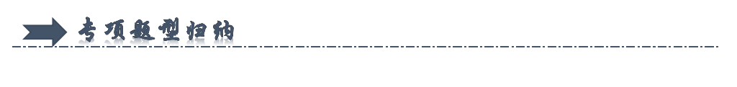
一．声音产生的原因（共4小题）
二．探究声音的产生实验（共5小题）
三．声音的传播条件（共9小题）
四．不同介质的声音速度（共8小题）
五．温度对声速的影响（共4小题）
六．测量声速的实验（共2小题）
七．区分回声与原声的条件（共6小题）
八．回声测距（共8小题）
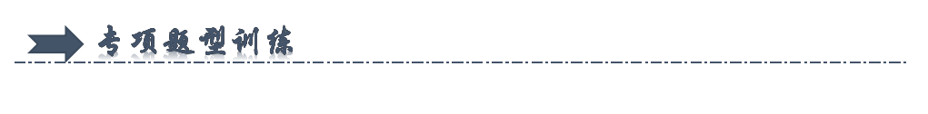
一．声音产生的原因（共4小题）
1．如图所示，小纸片会在播音中的扬声器的纸盒上跳动，发声的音叉会激起水花，发出鸣叫声的蟋蟀翅膀在振动。这些现象说明了（ ）
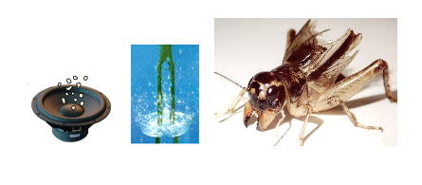
A．声音能在空气中传播
B．声音能在水中传播
C．声音的传播需要介质
D．声音是由物体振动产生的
【答案】D
【解答】解：当扬声器发声时，纸盒会振动，所以纸片会跳动；
发声的音叉会振动，所以接触水面时会激起水花；
发出鸣叫声的蟋蟀翅膀在振动；由这些现象可知，声音是由物体振动产生的；
故选：D。
2．除夕夜，热闹的春节文娱晚会进行到午夜时，大家都会等待新年的第一声钟响，在人们敲响大钟后，有同学发现，虽然停止了对大钟的撞击，大钟仍“余音不止”。其原因是（ ）
A．一定是大钟的回声
B．有余音，说明大钟仍在振动
C．是人的听觉延长了时间
D．大钟虽已停止振动，但空气仍在振动
【答案】B
【解答】解：A、回声是声音遇到障碍物发生反射形成的，所以此选项不正确；
B、虽然停止敲击大钟，但是大钟仍然在振动，声音还不会停止，所以此选项正确；
C、人的听觉不可能“延长”，所以此选项不正确；
D、在人们敲响打钟后，大钟的振动不停止，所以此选项不正确；
故选：B。
3．音乐课上，同学们饱含深情地演唱“我和我的祖国，一刻也不能分割”……，歌声是由声带 振动 产生的。
【答案】振动
【解答】解：歌声是由声带振动产生的。
故答案为：振动。
4．在物理课上，我们用图所示的方法证明发声的音叉在振动，这种物理研究方法叫做 转换法 ，如果我们想证明用手指甲轻敲的桌面也在振动，最好的做法是 在桌面上撒一些小纸团 。
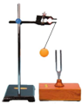
【答案】见试题解答内容
【解答】解：
一切发声的物体都在振动。敲击后的音叉在振动，但振动不能直接观察，通过乒乓球的振动显示音叉的振动，采用的是转换法；
手指甲轻敲桌面引起的振动很小，不能直接观察，可以在桌面上撒一些小纸团，通过小纸团的跳动反映桌面的振动。
故答案为：转换法；在桌面上撒一些小纸团。
二．探究声音的产生实验（共5小题）
5．小明将发声的音叉与面颊接触，有“麻”的感觉。此实验说明（ ）
A．发声的物体在振动 B．气体能够传播声音
C．声音以波的形式传播 D．声音的音调高
【答案】A
【解答】解：将发声的音叉与面颊接触，有“麻”的感觉，说明发声的音叉在振动，即声音是由物体振动产生的，故A正确，BCD错误。
故选：A。
6．以下与声现象有关的几个实验中，能说明声音产生原因的是（ ）
实验：
①放在钟罩内的闹钟正在响铃，在抽取钟罩内的空气的过程中，铃声逐渐减小；
②敲击鼓面，鼓面上的碎纸屑在上下跳跃；
③吹笛子时，手指按住不同的孔会发出不同的声音；
④在吊着的大钟上固定一支细小的笔，把钟敲响后，用纸在笔尖上迅速拖过，可以在纸上画出一条来回弯曲的细线。
A．①② B．②④ C．③④ D．①③
【答案】B
【解答】解：①放在钟罩内的闹钟正在响铃，抽去钟罩内的空气，铃声逐渐减小。说明声音的传播需要介质来传播，声音在真空中不能传播；
②敲击鼓面，鼓面上的碎纸屑在上下跳跃，说明声音是由物体振动产生的；
③吹笛子时，手指按住不同的孔会发出声音的音调不同，说明音调与频率有关，说明音的音调与声源振动的快慢（频率）有关；
④在吊着的大钟上固定一支细小的笔，把钟敲响后，让笔尖在纸上迅速滑过，可以在纸上画出一条来回弯曲的细线，说明声音是由物体振动产生的。
故②④符合题意，①③不合题意。
故选：B。
7．下列与声现象有关的几个实验中，不能说明声音产生原因的是（ ）
A．用手按住正在发声的琴弦时，琴声会消失
B．将正在发声的音叉轻轻插入水里，看到水花飞溅
C．在一根长钢管的一端敲击一下，从另一端可以听到两次敲击声
D．在吊着的大钟上固定一支细小的笔，把钟敲响后，用纸在笔尖上迅速拖过，可以在纸上画出一条来回弯曲的细线
【答案】C
【解答】解：A．用手按住正在发生的琴弦，振动停止，琴声会消失，说明声音是由物体振动产生的，故A不符合题意；
B．正在发声的音叉插入水里，振动的音叉将水溅起，会看到水花四溅，这说明声音是由物体振动产生的，故B不符合题意；
C．在一根长钢管的一端敲击一下，从另一端可以听到两次敲击声，主要是因为声音通过固体和空气同时传播，而在钢管中传播的速度快造成的，故C符合题意；
D．在吊着的大钟上固定一支细小的笔，把钟敲响后，用纸在笔尖上迅速拖过，可以在纸上画出一条来回弯曲的细线，说明声音是由物体的振动产生的，故D不符合题意。
故选：C。
8．为了探究声音的产生的条件，有人建议利用以下几个实验现象。
甲：放在钟罩内的闹钟正在响铃，把钟罩内的空气抽去一些后，铃声明显减小。
乙：使正在发声的音叉接触水面，水面溅起水花。
丙：在吊着的大钟上固定一支细小的笔，把钟敲响后，用纸在笔尖迅速拖过，可以在纸上画出一条来回弯曲的曲线。
（1）你认为能说明声音的产生条件的实验现象是（选填甲、乙、丙） 乙、丙 。
（2）其他现象虽然不能说明声音的产生条件，但是分别说明了什么问题？ 甲实验说明了声音传播需要介质，真空不能传声 。
【答案】见试题解答内容
【解答】解：甲：放在玻璃钟罩内的闹钟正在发声，把玻璃罩内的空气逐渐向外抽时，听到的声音逐渐减弱。由此可知，声音的传播需要介质，真空不能传声。
乙：使正在发声的音叉接触水面，水面溅起水花，能够说明声音产生的条件，声音是由物体振动产生的。
丙：在吊着的大钟上固定一支细小的笔，把钟敲响后，让笔尖在纸上迅速滑过，可以在纸上画出一条来回弯曲的细线，说明声音是由物体振动产生的。能够说明声音产生的条件是物体振动。
（1）能说明声音产生条件的实验是乙和丙。
（2）甲实验说明了声音传播需要介质，真空不能传声。
故答案为：乙、丙；甲说明声音传播需要介质，真空不能传声。
9．为研究声音是如何产生的，小王同学进行了实验研究。
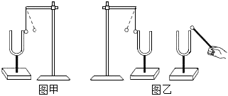
（1）如图甲所示，用竖直悬挂的乒乓球接触发声的音叉时，乒乓球会被弹起，这个现象说明 声音是由物体振动产生的 。
（2）如图乙所示，敲击右边的音叉，完全相同的音叉会把乒乓球弹起，这个现象说明 空气可以传声 。
【答案】（1）声音是由物体振动产生的；（2）空气可以传声。
【解答】解：（1）如图甲所示，用竖直悬挂的乒乓球接触发声的音叉时，乒乓球会被弹起，这个现象说明声音是由物体的振动产生的。
（2）如图乙所示，敲击右边的音叉，完全相同的音叉会把乒乓球弹起，这个现象说明空气可以传声。
故答案为：（1）声音是由物体振动产生的；（2）空气可以传声。
三．声音的传播条件（共9小题）
10．2023年7月20日，神舟十六号航天员圆满完成出舱活动全部既定任务。如图所示，在太空中，面对面的航天员必须借助无线电通信设备才能进行交谈。其原因是（ ）
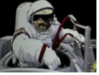
A．太空中只能传递超声波
B．太空中声音的传播速度太慢
C．太空中是真空，不能传声
D．太空中航天员的声带无法振动发声
【答案】C
【解答】解：太空是真空，真空不能传声，故在太空中，面对面的航天员必须借助无线电通信设备才能进行交谈，故ABD错误，C正确。
故选：C。
11．如图所示，将手机置于玻璃罩内，拨通手机的同时不断抽出玻璃罩内的空气，发现铃声逐渐变弱．关于这一现象的解释正确的是（ ）
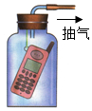
A．声音的频率变小，变成次声波
B．玻璃钟罩能屏蔽电磁波
C．声音的响度和能量逐步变小
D．电磁波不能在真空中传播
【答案】C
【解答】解：A.音调与频率有关，实验的过程中，声音的音调不变，故A错误；
B.实验过程中声音变小，但是手机仍然是拨通的，因此玻璃罩并未屏蔽电磁波，故B错误；
C.声音的传播需要介质，铃声逐渐变弱，声音的响度和能量逐渐变小，故C正确；
D.电磁波可以在真空中传播，故D错误。
故选：C。
12．下列四个图中产生的现象都与声音有关，其中主要用来说明声音传播需要介质的是（ ）
A．拨动直尺产生声音
B．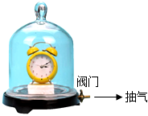玻璃罩内的空气变少，听到声音变小
C．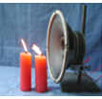扬声器发声，烛焰“跳舞”
D．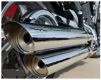车子排气管上安装消声器
【答案】B
【解答】解：A、拨动直尺产生声音，说明声音是由物体的振动产生的，故A不符合题意；
B、玻璃罩内的空气变少，听到声音变小，说明声音的传播需要介质，故B符合题意；
C、扬声器发声，烛焰“跳舞”，说明声音可以传递能量，故C不符合题意；
D、车子排气管上安装消声器，说明可以在声源处减弱噪声，故D不符合题意。
故选：B。
13．中国的登月计划分为“探、登、驻”三步，计划于2030年前实现载人登月。在月球上漫步的航天员须借助无线电通信设备才能进行交谈，其原因是（ ）
A．月球上声音传播速度快
B．月球上只能传递超声波
C．月球上真空不能传声
D．月球上航天员声带无法振动发声
【答案】C
【解答】解：月球上宇航员的声带可以振动发声，但声音不能传播，因为月球上没有空气，真空不能传声，所以在月球上的宇航员面对面的交谈也要借助无线电通信设备，故ABD不符合题意，C符合题意。
故选：C。
14．为了研究声波、电磁波能否在真空中传播，小明将手机A的“背景灯光提示”功能（手机接收到信号后有灯光显示）和“来电铃声”功能打开后悬挂在密闭的真空罩中罩好。连接抽气机抽气一段时间后，用手机B呼叫手机A，发现手机A灯光亮了却几乎听不到铃声。由此，小明得出结论： 电磁波 能在真空中传播， 声音 不能在真空中传播。小华却认为小明的证据不足，听不到铃声可能是罩挡住的。为了补足证据，小华的操作是 将空气放回罩内再拨电话，能听到声音 。
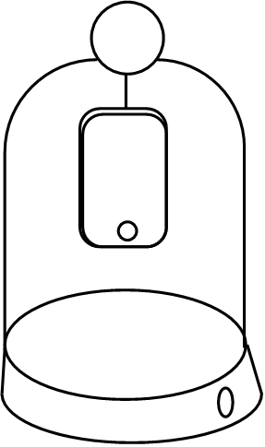
【答案】电磁波；声波；空气；放回罩内再拨电话，能听到声音。
【解答】解：将手机放在真空罩内，连接抽气机抽气一段时间后，用手机B呼叫手机A，发现手机A灯光亮了却几乎听不到铃声，说明电磁波的传播不需要介质，而声音的传播需要介质，真空不能传声；小华却认为小明的证据不足，听不到铃声可能是罩挡住的。为了补足证据，小华的操作是将空气放回罩内再拨电话，能听到声音。
故答案为：电磁波；声波；空气；放回罩内再拨电话，能听到声音。
15．归纳总结知识的方法多种多样，如图所示的思维导图就是其中一种，请填写出对应的内容：① 响度 ，② 频率 。音乐会上，优美的小提琴声是由琴弦的 振动 产生的，琴声是通过 空气 传到台下观众处的。
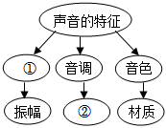
【答案】响度；频率；振动；空气。
【解答】解：归纳总结知识的方法多种多样，如图所示的思维导图就是其中一种，请填写出对应的内容：①响度，②频率。音乐会上，优美的小提琴声是由琴弦的振动产生的，琴声是通过空气传到台下观众处的。
故答案为：响度；频率；振动；空气。
16．2023年12月9日，中国红色旅游博览会在于都举行，如图所示是百人吹唢呐场景。唢呐的声音是由于空气 振动 产生的，唢呐声通过 空气 传入观众的耳朵。
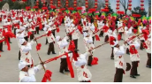
【答案】振动；空气。
【解答】解：唢呐的声音是由于空气振动产生的，唢呐声通过空气传入观众的耳朵。
故答案为：振动；空气。
17．如图甲所示实验中，用竖直悬挂的泡沫塑料球接触发声的音叉时，泡沫塑料球被弹开；如图乙所示实验，敲击右边的音叉，左边完全相同的音叉把泡沫塑料球弹开，它们分别说明什么物理知识。
（1）图甲实验现象说明： 声音是由物体振动产生的 ；这里运用的研究方法是： 转换法 。（选填“控制变量法、转换法”）
（2）图乙实验现象说明： 声音能在空气中传播 。
（3）如果在月球上进行乙图这个实验，敲击右边的音叉，则挂在左边音叉旁的那个泡沫塑料球不会弹开，不会听到声音，这说明 声音的传播需要介质，真空不能传播声音 。
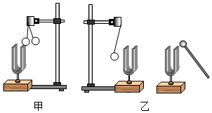
【答案】（1）声音是由物体振动产生的；转换法；（2）声音能在空气中传播；（3）声音的传播需要介质，真空不能传播声音。
【解答】解：（1）图甲实验现象说明：声音是由物体振动产生的；这里运用的研究方法是：转换法。
（2）图乙实验现象说明：声音能在空气中传播。
（3）如果在月球上进行乙图这个实验，敲击右边的音叉，则挂在左边音叉旁的那个泡沫塑料球不会弹开，不会听到声音，这说明声音的传播需要介质，真空不能传播声音。
故答案为：（1）声音是由物体振动产生的；转换法；（2）声音能在空气中传播；（3）声音的传播需要介质，真空不能传播声音。
18．小丽用两把伞做了一个“聚音伞”的实验。如图，在右边伞的A点挂一块机械手表，当她的耳朵位于B点时听不到声音。把另一把伞放在左边图示位置后，在B点听到了手表的滴答声。这个实验表明声音也像光一样可以发生 反射 现象，手表声在两伞之间传播依靠的介质是 空气 。
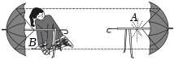
【答案】反射；空气。
【解答】解：声音在传播时，以波的形式以声源为球心向四周空间传播，声音的能量很快分散开，离声源越远，响度越小，但根据光反射现象凹面镜对光的会聚作用来类比，声音在反射时也能会聚，使其能量集中，则在能量集中处听到声音的响度便大了；
由于A、B两间只能空气而没有液体或固体，因而传声的介质是空气；
故答案为：反射；空气。
四．不同介质的声音速度（共8小题）
19．运动会上进行百米赛跑，如果计时员听到枪声才开始计时，空气中声速取340m/s。所记录的成绩比看到枪烟就开始计时的成绩（ ）
A．记时准确 B．少记约0.294s
C．多记约0.294s D．少记约0.588s
【答案】B
【解答】解：如果计时员听到枪声才开始计时，那么声音在这100m传播的时间就没有记录到，根据公式：
t＝＝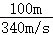≈0.294s。
故选：B。
20．声音从空气传到同温度的水中，它的（ ）
A．传播速度一定变大 B．响度一定变小
C．音调一定变高 D．音色一定改变
【答案】A
【解答】解：A、声音从空气传到同温度的水中，传播速度将变大，故A正确；
B、声音从空气传到同温度的水中，声音的振幅不变，所以响度不变，故B错误；
C、声音从空气传到同温度的水中，振动的快慢不变，因此振动的频率不变，故音调不变，故C错误；
D、声音从空气传到同温度的水中，发声体的材料和结构不变，所以音色不变，故D错误。
故选：A。
21．已知声音在铁、水和空气中的传播速度分别为5200米/秒、1560米/秒、340米/秒，人耳能分辨前后两次声音的时间间隔大于0.1秒。有一段长18米的铁管装满水。将你的耳朵贴在装满水的铁管一端，请人在另一端敲击一下，你能听到的敲击声的次数是（ ）
A．1次 B．2次 C．3次 D．4次
【答案】A
【解答】解：声音在铁、水、空气中传播18m所用的时间分别为：
t₁＝＝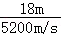≈0.003s；
t₂＝＝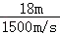≈0.012s；
t₃＝＝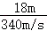≈0.053s；
由三次时间比较可以看出，相差不到0.1s，所以人耳是分辨不出来的，只能听到混在一起的一次声音。
故选：A。
22．若声音在空气中的传播速度为v₁，在钢轨中的传播速度为v₂，有人用锤子敲了一下钢轨的一端，另一人在另一端听到两次声音的时间间隔为t，下列说法中错误的是（ ）
A．v₁小于v₂
B．听到的两次声音的时间间隔小于0.1s
C．钢轨的长度为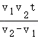
D．声音沿钢轨从一端传到另一端用的时间为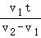
【答案】B
【解答】解：A、声音在空气中的传播速度小于声音在钢轨中的传播速度，故A正确；
B、听到的两次声音的时间间隔大于0.1s，故B错误；
C、根据题意有：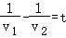，所以钢轨的长度为：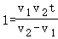，故C正确；
D、声音沿钢轨从一端传到另一端用的时间为：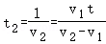，故D正确。
故选：B。
23．在一个充满水的长自来水管的一端敲击一下，在另一端可以听到 三 次声音，第一次是在 自来水管 中传播的。
【答案】三；自来水管。
【解答】解：在一个充满水的长自来水管的一端敲击一下，在另一端可以听到三次声音，分别是沿着自来水管、水和空气传播的；第一次是在自来水管中传播的。
故答案为：三；自来水管。
24．观察如图情景，喇叭放上小纸屑（图甲），“土电话”（图乙）。
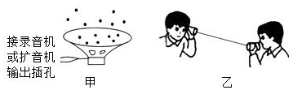
（1）图甲喇叭放音时，纸盆上纸屑“翩翩起舞”，说明 声音是由物体振动产生的 ，用到的实验方法 转换法 。
（2）图乙用细线连接“土电话”并张紧细线，能实现10m间通话，这表明 固体能够传声 。
（3）相距同样远，讲话者以相同的响度讲话，如果改用细金属丝连接“土电话”，则听到的声音就大些，表明 金属丝传声效果比棉线好 。
（4）如果用“土电话”时，另一个同学捏住棉线的一部分，则听的一方就听不到声音了，这是由于 振动停止，发声也停止 。
【答案】（1）声音是由物体振动产生的；转换法；（2）固体能够传声；（3）金属丝传声效果比棉线好；（4）振动停止，发声也停止。
【解答】解：（1）声音是由物体振动产生的，喇叭发出声音时，纸盆不断上下振动，因此纸盆上的纸屑能够“翩翩起舞”，将喇叭的振动转换为纸屑的振动，这种实验方法称为转换法；
（2）他们用“土电话”能实现10m间的通话，这是声音通过细棉线向外传播的，这表明固体能够传声；
（3）相距同样远，讲话者以同样的响度讲话，如果改用细金属丝连接土电话，则听到的声音就大些。这一实验现象表明金属丝传声效果比棉线好；
（4）说话声引起棉线振动，棉线把这种振动由近及远的传到远方，如果用手捏住棉线的某一部分，则振动就会停止，也就听不到声音了。
故答案为：（1）声音是由物体振动产生的；转换法；（2）固体能够传声；（3）金属丝传声效果比棉线好；（4）振动停止，发声也停止。
25．雨天的晚上，玉红同学看到闪电8s后听到了雷声，求打雷的地方距离她多远？（声音在空气中的传播速度是340m/s）
【答案】打雷的地方距离她2720m。
【解答】解：雷电在空中是同时发生的，由于光速很快，光从打雷处传播到玉红处几乎不需要时间，
由v＝得，打雷的地方距玉红的距离：
s＝vt＝340m/s×8s＝2720m。
答：打雷的地方距离她2720m。
26．我们知道，声音在不同介质中传播的速度不同。阅读如表，回答问题。已知在长为850m的空金属管一端敲击一下，在金属管另一端听到了两次敲击声，两声相隔2.33s（此时气温约为15℃）。问：
一些介质中的声速V/（m•s^{﹣1}）
空气（0℃） | 331 | 冰 | 3230
空气（15℃） | 340 | 铜 | 3750
煤油（15℃） | 1324 | 铝 | 5000
水（常温） | 1500 | 铁 | 5200
（1）第二次听到的声音是通过哪种介质传来的？
（2）敲击后声音通过空气传到另一端要多长时间？
（3）声音在金属管中的传播速度是多大？该金属管可能是由什么材料制成的？
【答案】（1）第二次听到的声音是通过空气传来的。
（2）敲击后声音通过空气传到另一端要2.5s。
（3）声音在金属管中的传播速度是5000m/s；该金属管可能是由铝制成的。
【解答】解：（1）第二次声音是通过空气传来的。
（2）敲击后声音通过空气传到另一端的时间为：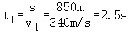；
（3）声音在金属管中传播的时间为：t₂＝2.5s﹣2.33s＝0.17s；
声音在金属管中的传播速度为：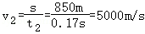。
查表知：该金属管可能是由铝制成的。
答：（1）第二次听到的声音是通过空气传来的。
（2）敲击后声音通过空气传到另一端要2.5s。
（3）声音在金属管中的传播速度是5000m/s；该金属管可能是由铝制成的。
五．温度对声速的影响（共4小题）
27．声音在干燥空气中的速度随温度的变化而变化，如图是声速大小跟空气温度的关系图。从图中可以获得的信息有（ ）
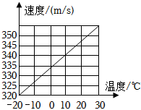
A．真空中声音传播速度很低
B．声音在空气中的传播速度与温度无关
C．空气温度越高，声音的传播速度越小
D．当空气温度为30℃时，声音的传播速度接近350m/s
【答案】D
【解答】解：A、图像体现的是声音在不同温度的干燥空气中的速度变化情况，没有体现真空中的声音速度，故A错误；
BC、由图像可知，声速大小与空气温度的关系为一次函数关系，说明空气温度越高，声音的传播速度越大，故BC错误；
D、由图像可知，当空气温度为30℃时，对应的声音的传播速度接近350m/s，故D正确。
故选：D。
28．下面三个表是小明测得的不同条件下的声速v，根据表中信息填空。
表一：在空气中
介质温度/℃ | v/m•s^{﹣1}
0 | 330
25 | 346
30 | 349
100 | 386
表二：在气、固、液体中（0℃））
介质种类 | v/m•s^{﹣1}
氧气 | 316
海水 | 1500
冰 | 3160
铁 | 4900﹣5000
表三：在15℃空气中
发声体振动频率/Hz | v/m•s^{﹣1}
2000 | 340
1000 | 340
500 | 340
256 | 340
（1）在30℃的空气中，声速是 349 m/s，若测得空气中声速为340m/s，此时的温度可能是 22 （选填“0℃”、“22℃”或“27℃”）；一般情况下，声音在气体中的速度比液体和固体中的速度 小 （选填“大”“小”）；
（2）根据三个表格的信息可知，声速大小与 频率 无关；
（3）根据表一的信息，归纳声速与温度的关系 温度越高，声速越大 。
【答案】（1）349；22；小；（2）频率；（3）温度越高，声速越大。
【解答】解：（1）查表可知，30℃时，声音在空气中速度是349m/s，若测得空气中声速为340m/s，温度在0～25℃之间，可能为22℃，一般情况下，声音在气体中的速度比液体和固体中的速度小；
（2）查表可知声速大小和介质、温度有关，和频率无关。
（3）同种介质中，温度越高，声速越大。
故答案为：（1）349；22；小；（2）频率；（3）温度越高，声速越大。
29．如表和图为一超声波测量仪器的使用说明书和实验装置图；
①若把铜铃放在甲、乙的中点，则液晶显示屏的示数为 0 ；
②某同学想验证温度越高，声速越大。把铜铃固定放在甲的左边，然后加热甲、乙之间的空气，则液晶显示屏的数值将 B 。
A.变大
B.变小
C.不变
D.无法判断
使用说明书：
（1）实验装置如图所示，甲、乙是声信号采集器；
（2）复位后用棒锤敲打铜铃，声音被甲、乙接受；
（3）液晶屏显示甲、乙接收到信号的时间差，单位为毫秒（1毫秒＝0.001秒）。
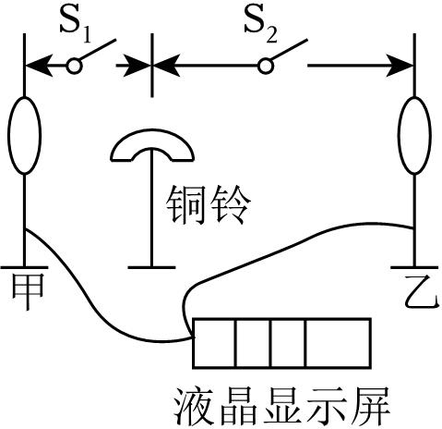
【答案】①0；②B。
【解答】解：①如果铜铃在甲、乙中点，则铜铃与甲的距离和与乙的距离是相等的，且由于声速相同，所以声音从铜铃到达甲、乙的时间相同，故液晶屏的示数为0；
②甲和乙之间的距离一定，由于温度越高，声速越大，所以声音传播到乙的时间会减少，故时间差也会减小，则液晶显示屏的数值变小，故选B。
故答案为：①0；②B。
30．液体中的声速与温度有关，经过研究，得到液体中的声速与温度的关系式为v₁＝v₀+a（t﹣t₀），其中：v₁表示温度为t时的声速，t₀为表格中的温度，v₀表示温度为t₀时的声速，a为温度系数。
液体 | t₀/℃ | v₀/（m/s） | a/[m/（s•℃）]
水 | 25 | 1500 | 2.5
酒精 | 20 | 1180 | ﹣3.6
根据以上资料可知，酒精中的声速随温度升高而 减小 （选填“增大”或“减小”）；当温度为15℃时，声音在水中的传播速度为 1475 m/s。
【答案】减小；1475。
【解答】解：（1）酒精中的声速与温度的关系式为v₁＝1180m/s﹣3.6m/（s•℃）×（t﹣20℃），由数学知识知当温度t升高时，速度减小。
（2）水中的声速与温度的关系式为v₁＝1500m/s+2.5m/（s•℃）×（t﹣25℃），当温度t＝15℃时，v₁＝1500m/s+2.5m/（s•℃）×（15℃﹣25℃）＝1475m/s。
故答案为：减小；1475。
六．测量声速的实验（共2小题）
31．某兴趣小组的甲、乙、丙三位同学合作估测常温下声音在空气中的传播速度。
（1）他们选择了鼓（含鼓槌）做实验，除了这种器材外，还需要的实验器材是皮尺和 秒表 ；
（2）如图所示，甲负责敲鼓，乙负责计时，丙负责听声。实验步骤如下：
①量出200m的直线距离并做记录；
②甲同学用力敲一下鼓，乙同学在 看到敲鼓 （选“看到敲鼓”或“听到鼓声”）的同时开始计时；
③当负责听声的丙同学听到鼓声时立即喊“停”；
④乙同学立即按停秒表；
⑤将测得的时间0.8s记录下来；
（3）该组同学测得的声音在空气中的传播速度为v＝ 250 m/s；
（4）你认为造成本实验测量值明显存在差别的原因是： 时间测量不准确 （写一条即可）。
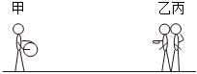
【答案】（1）秒表；（2）②看到敲鼓；（3）250；（4）时间测量不准确。
【解答】解：（1）因为速度是表示物体运动快慢的物理量，物体的运动快慢涉及两个量，一个是运动的路程，一个是运动的时间，因此测量时间用秒表，测量路程用皮尺；
（2）②甲同学用力敲一下鼓，鼓面开始振动，乙同学在看到甲敲击鼓面时立即开始计时；
（3）该组同学测得的声音在空气中的传播速度为v＝＝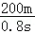＝250m/s；
（4）计时操作反应过慢，使得测量时间过长，从而造成误差，测量仪器不可能造得十分精确，环境的温度、湿度对测量仪器都有影响，这些都是造成误差的原因。
故答案为：（1）秒表；（2）②看到敲鼓；（3）250；（4）时间测量不准确。
32．请阅读仪器使用说明书，完成下列问题。
下表是一款“测声音在空气中传播速度”的仪器使用说明书，如图为实验装置示意图。
使用说明书
（1）实验装置如图所示，甲、乙是声信号采集器。
（2）复位后用棒槌敲打铜铃，声音被甲、乙接收。
（3）液晶屏显示甲、乙接收到信号的时间差，单位为毫秒（1毫秒＝0.001秒）。
（1）若把铜铃放在甲、乙的中点，则液晶显示屏的示数为 0 。
（2）有同学了解到声音在空气中传播时速度的大小还与空气的温度有关，于是先在室温下用棒槌敲打铜铃，记下液晶显示屏的示数为N₁；保持铜铃与甲、乙的位置不变，打开室内空调对室内降温，再用棒槌敲打铜铃时，再次液晶显示屏的示数为N₂，发现N₂＞N₁，说明声音在空气中传播时，声速随空气温度降低而 B 。
A.变大
B.变小
C.不变
D.无法判断
（3）如图所示，已知s₁＝0.2m，s₂＝0.89m，液晶显示屏上显示“2.00”，则此时声速约为 345 m/s。
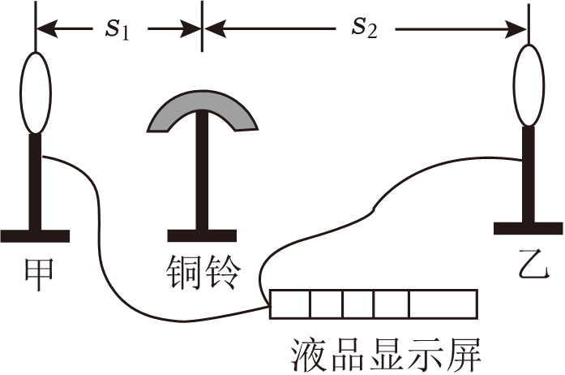
【答案】（1）0；（2）B；（3）345。
【解答】解；（1）如果铜铃在甲、乙中点，则铜铃与甲的距离和与乙的距离是相等的，且由于声速相同，所以声音从铜铃到达甲、乙的时间相同。故液晶屏的示数为0；
（2）甲和乙之间的距离一定，则甲乙的距离差s一定，显示屏上的时间t＝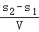；温度高时，显示屏示数为N₁，温度低时，显示屏示数为N₂，且N₂＞N₁，由公式t＝可知，s不变，时间变大，速度变小；故温度低时，声速变小，B正确；
（3）设此时的声速为v，那么：
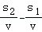＝2×10^{﹣3}s，则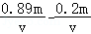＝2×10^{﹣3}s，所以v＝345m/s。
故答案为：（1）0；（2）B；（3）345。
七．区分回声与原声的条件（共6小题）
33．在教室中听课的学生，听不到老师讲课的回声，是因为（ ）
A．老师讲课的声音太小
B．教室的空间太小，不能产生回声
C．回声太小，人耳听不到
D．回声和原声混合在一起不能区分
【答案】D
【解答】解：人耳区分开原声和回声的最小时间是0.1s，根据公式：s＝vt＝340m/s×0.1s＝34m，因此区分开原声和回声最短距离是34m÷2＝17m。在教室里，由于我们说话的地点离墙较近，当我们说话时，声音传到墙壁上反射回来的时间与我们说话的时间几乎是同时的，时间差太短，所以我们的耳朵听不出说话声与回声，因此人耳区分不开原声与回声。故ABC错误，D正确。
故选：D。
34．同样安静的环境下，在密闭的小房间里比在空旷的平地上听到相同距离的发声体发出相同的声音会更响亮，其原因是（ ）
A．在密闭的小房间里反射回来的声音使原声增强
B．在密闭的小房间里能提高声音传播速度，所以能增强声音
C．在密闭的小房间里能提高声音的音调，所以能增强声音
D．在密闭的小房间里能使声音更集中地传播到人耳处
【答案】A
【解答】解：在密闭的小房间里比在空旷的平地上听到相同距离的发声体发出相同的声音会更响亮，其原因是在密闭的小房间里反射回来的声音使原声增强。
故BCD错误，A正确。
故选：A。
35．天坛公园内的圜丘是我国建筑史上的一大奇迹，如图所示，当有人在台中心喊叫一声，会觉得声音格外响亮，这是因为圜丘能（ ）
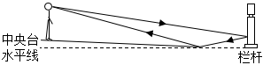
A．反射声音增强原声 B．改变声音的音色
C．提高声音的音调 D．改变声音的传播速度
【答案】A
【解答】解：人站在天坛的圜丘中心喊叫一声，会感到声音特别洪亮的原因是：回声跟原来的声音混在一起，分辨不开，使原声加强、延长，因而感觉到声音格外响亮；而声音的音色、音调和传播速度没有改变，故A正确，BCD错误；
故选：A。
36．回声是指声音在传播过程中，遇到较大障碍物被反射回来又传入人耳的声音。人耳区分开回声和原声的最短时间间隔是 0.1 s，即人到障碍物的距离必须在 17m 以上，才能听到自己讲话的回声；否则，回声和原声混合在一起，使原声加强。比如：同学们在空教室讲话比在操场上讲话声音要洪亮，就是这个原因。（气温15摄氏度）
【答案】0.1；17m。
【解答】解：如果回声到达人耳比原声晚0.1s以上，人们才能将回声和原声分开，
声音传到障碍物的时间为t＝×0.1s＝0.05s，声音在空气中的传播速度为v＝340m/s，
根据v＝，则人距离障碍物最短距离为：
s＝vt＝340m/s×0.05s＝17m。
故答案为：0.1；17m。
37．如表记录了声波在不同温度、不同种类的气体中的传播速度，请根据表中的相关数据回答下列问题。
气体种类  声速（米/秒）  温度（℃） | 空气 | 氢气 | 氦气 | 氮气
0 | 331 | 1261 | 891 | 337
10 | 337 | 1284 | 908 | 343
20 | 343 | 1306 | 924 | 349
30 | 349 | 1328 | 939 | 355
①相同温度下，声音在 氢气 （填写气体种类）中的传播速度最大。
②根据表中的实验数据，可分析归纳得出声波的传播速度与温度的关系是： 在同种介质中，声音的传播速度随温度的升高而增大 。
③若教室中的温度为10℃，则声波在教室空气中的传播速度为 337 米/秒。小明模仿如图所示的场景，想在空教室里体验“空谷回音”，则教室前、后墙壁之间的距离至少为 16.85 米【提示：人耳能分辨回声和原声的时间间隔应大于等于0.1秒】。

【答案】①氢气；
②在同种介质中，声音的传播速度随温度的升高而增大；
③337；16.85。
【解答】解：①由表可知，相同温度下，声音在氢气中的传播速度最大；
②由表中数据可知，在同种介质中，声音的传播速度随温度的升高而增大；
③由表中数据可知，温度为10℃时，声音在空气中的传播速度是337m/s，
如上图所示，声音走过的路程为2s，由于人耳能分辨的时间大于等于0.1s，故≥0.1s，即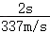≥0.1s，
得s≥16.85m。
故答案为：①氢气；
②在同种介质中，声音的传播速度随温度的升高而增大；
③337；16.85。
38．周末小明到电影院大厅看了一场电影，他注意到放映大厅的四周墙上贴有海绵软包，且上面还有很多小孔，这样设计可以使观众感觉视听效果特别好，请问这样设计的主要原因是什么？而我们班级上课的教室是否也需要用这样的设计呢？请你分析说明。
【答案】电影放映大厅的四周墙上贴有海绵软包，当声音传到这些墙面后，被反射到了不同的方向或被多次反射而吸收掉，这样就能保证较好的听觉效果；
我们的教室距离较小，回声和原声混合在一起，使原声加强，不会听到回声，不需要这样的设计。
【解答】答：电影放映大厅的四周墙上贴有海绵软包，当声音传到这些墙面后，被反射到了不同的方向或被多次反射而吸收掉，这样就能保证较好的听觉效果；
我们的教室距离较小，回声和原声混合在一起，使原声加强，不会听到回声，不需要这样的设计。
八．回声测距（共8小题）
39．某科技小组利用声呐系统测绘汉江水域水底的形状。当测量船驶过汉江某水平面的ABCDE五个位置时，向水底定向发射超声波，测得回收信号的时间分别为0.15s、0.27s、0.13s、0.20s、0.13s。该小组推出该水域水底的大致形状应该是（ ）
A．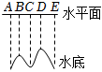 B．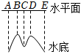
C．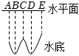 D．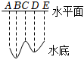
【答案】D
【解答】解：根据s＝vt可知，速度一定时，时间越长通过的路程越远。无人船经过该江域水平面的A、B、C、D、E五个位置时，向水底定向发射超声波，测得回收信号的时间分别为0.15s、0.27s、0.13s、0.20s、0.13s，根据s＝vt知，时间越长的位置水底越深，故ABC错误，D正确。
故选：D。
40．声波在海水中传播衰减程度远小于电磁波。声呐就是利用声波在水中的传播特点来对物体进行定位和测速的，如图所示是一艘静止在水中的潜水艇，其声呐向海水中某一固定方向发出两次短促的超声波信号，遇到一个不明物体被反射回来，第一次发出信号到接收到信号用时t₁＝10s，第二次发出信号到接收到信号用时t₂＝9.8s，若两次发出信号的间隔是3s，设海水中的声速为1500m/s，不明物体沿着与潜水艇连线的方向匀速直线行驶，则（ ）
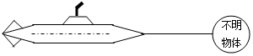
A．不明物体第一次与超声波信号相遇时，距潜水艇距离为15km
B．不明物体与两次信号相遇的时间间隔为3s
C．不明物体的行驶速度约为51.7m/s
D．不明物体在远离潜水艇
【答案】C
【解答】解：A、第一次发出信号到接收到信号用时t₂＝10s，所以第一次信号到达不明物体的时间t₂′＝5s，
由v＝可知，不明物体第一次与超声波信号相遇时，距潜水艇距离：s₂＝v_{声}t₂′＝1500m/s×5s＝7500m＝7.5km，故A错误；
B、第一次发出信号到接收到信号用时t₁＝10s，所以第一次信号到达不明物体的时间t₁′＝5s，
第二次发出信号到接收到信号用时t₁＝9.8s，所以第二次信号到达不明物体的时间t₁′＝4.9s，则不明物体与两次信号相遇的时间间隔t′＝Δt+t₂′﹣t₁′＝3s+4.9s﹣5s＝2.9s，故B错误；
C、由v＝可知，不明物体第一次与超声波信号相遇时，距潜水艇距离：s₁＝v_{声}t₁′＝1500m/s×5s＝7500m；
不明物体在这段时间运动的路程：s′＝s₁﹣s₂＝7500m﹣7350m＝150m；
不明物体的行驶速度：v′＝＝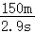≈51.7m/s，故C正确；
D、若t₁大于t₂，根据v＝可知，第一次与超声波信号相遇时距潜水艇距离大于不明物体第二次与超声波信号相遇时距潜水艇距离，表示不明物体在靠近潜水艇，故D错误。
故选：C。
41．某测量船利用回声探测海洋深度。该测量船从海面上的A点开始，在每隔相等距离的海面上B、C……G点处进行测量，各个点均在同一条直线上，测量船发出的超声波的方向垂直海面向下，仪器记录从发出声音到接收到回声的时间t，如下表所示。图中水平直线表示海面，曲线表示海底的起伏状况。根据上述信息，图中合理的是（ ）
采样位置 | A | B | C | D | E | F | G
t/s | 0.15 | 0.10 | 0.10 | 0.15 | 0.20 | 0.05 | 0.15
A．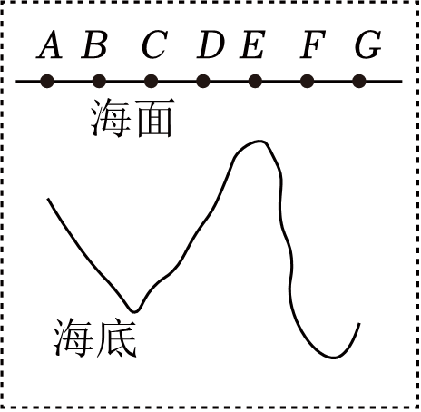 B．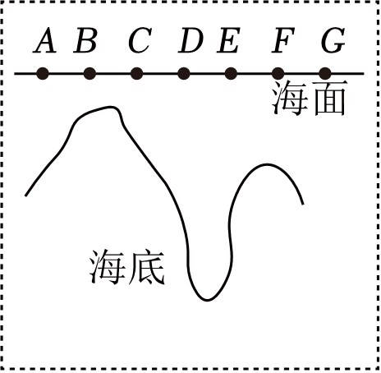
C．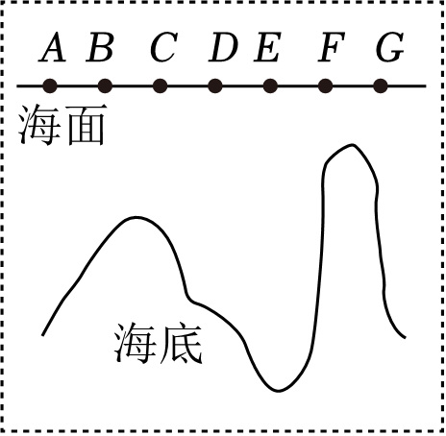 D．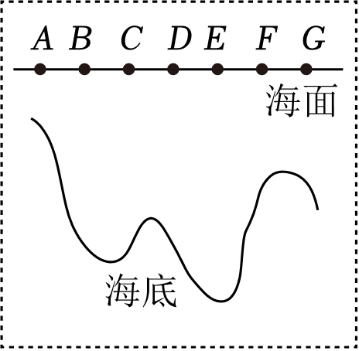
【答案】C
【解答】解：利用回声测量海底深度时，测量的是声波的往返时间t，速度公式v＝的变形公式s＝vt可知，往返时间越长，海底越深，
比较表中声波传播的时间长短可知，海底最深处是E，其次是A、D、G，再次是B、C，最浅处是F，故图像C符合题意。
故选：C。
42．图1是超声波测速原理图，测速仪对着驶来的汽车在0s和1.4s分别发出两个超声波，经汽车反射回来后再被测速仪接收，仪器显示两个超声波运动位置到测速仪的距离s与时间t的变化关系如图2所示，超声波速度为340m/s，测得小车速度为（ ）
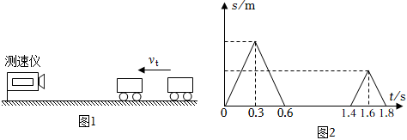
A．26.15m/s B．20.16m/s C．15.34m/s D．10.01m/s
【答案】A
【解答】解：根据题意可知，第一次发超声波信号到超声波信号碰到汽车的时间：t＝0.3s；
由v＝可知，第一次发超声波信号碰到汽车时，测距仪与汽车的距离：s＝v_{声}t＝340m/s×0.3s＝102m；
由图2可知，第二次发超声波信号到超声波信号碰到汽车的时间：t₂＝1.6s﹣1.4s＝0.2s；
由v＝可知，第二次发超声波信号碰到汽车时，测距仪与汽车的距离：s′＝v_{声}t₂＝340m/s×0.2s＝68m；
汽车在两次碰到超声波的时间间隔内通过的距离：Δs＝s﹣s′＝102m﹣68m＝34m；
汽车两次碰到超声波的时间间隔：Δt＝t′﹣t＝1.6s﹣0.3s＝1.3s；
汽车的速度：v＝＝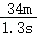≈26.15m/s。
故A正确。
故选：A。
43．手机Phyphox软件能自动测量并记录时间，如图甲，小蓝想知道两大楼之间的距离s，她利用Phyphox软件进行了测量。
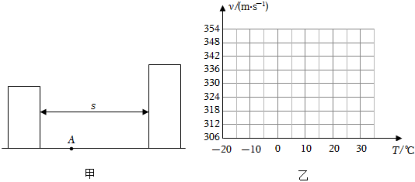
查阅资料，得到空气中声速v随温度T变化的数据如下表。
温度T/℃ | ﹣20 | ﹣10 | 0 | 10 | 20 | 30
声速v/（m•s^{﹣1}） | 318 | 324 | 330 | 336 | 342 | 348
（1）用描点法，在图乙中画出声速v与温度T关系的图象。
（2）当温度降低时，空气中的声速 变小 （选填“变大”“变小”或“不变”）。
（3）根据表格数据推断：15℃时，空气中声速为 339 m/s。
（4）根据表格数据，写出声速v与温度T之间的函数表达式：v＝ v＝330+T （不必写单位）。
（5）如图甲所示，小蓝站在两楼间A处，她大喊一声，手机分别在0.4s后、0.6s后接收到两次回声。手机显示此时气温为0℃，则两楼的间距为：s＝ 165m 。
【答案】（1）见解答；（2）变小；（3）339；（4）v＝330+T；（5）165m。
【解答】解：（1）根据表格中数据在图乙中描点，并用平滑的曲线连接起来，如图所示：
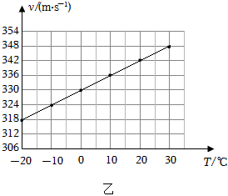
（2）由图像知，当温度降低时，空气中的声速变小；
（3）根据表格数据，15℃时，空气中声速为：v'＝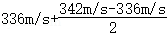＝339m/s；
（4）气温每升高5℃，声速增大3m/s，随着T的增大，v将增大，v＝330+T；
（5）由表知，气温为0℃时，声音的速度v＝330m/s，
声音传播到第一幢高楼的时间：t₁＝×0.4s＝0.2s，
由v＝可得人到第一幢高楼的距离：s₁＝vt₁＝330m/s×0.2s＝66m；
声音传到第二幢高楼的时间t₂＝×0.6s＝0.3s，
由v＝可得人到第二幢高楼的距离：s₂＝vt₂＝330m/s×0.3s＝99m；
则两幢高楼的距离：s＝s₁+s₂＝66m+99m＝165m。
故答案为：（1）见解答；（2）变小；（3）339；（4）v＝330+T；（5）165m。
44．在海洋上航行的船，可以利用船上的汽笛声的回音来测定冰山与船的距离。如果船上的汽笛声8s后听到回声。（声音在空气中1秒传播距离是340m）求：
（1）船到冰山的距离是多少m？（不需要计算公式）
（2）要将回声与原声区分开来，船离冰山至少要多远？（回声与原声的时间间隔大于或等于0.1s）
【答案】（1）船到冰山的距离是1360m；
（2）要将回声与原声区分开来，船离冰山至少要17m。
【解答】解：（1）船上的汽笛声8s后听到回声，所以船到冰山的距离为s＝vt＝340m/s×8s×＝1360m；
（2）由于回声与原声的时间间隔大于或等于0.1s，0.1s声音传播的距离为
s′＝vt′＝340m/s×0.1s＝34m
要将回声与原声区分开，船离冰山距离的最小值为
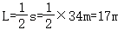
答：（1）船到冰山的距离是1360m；
（2）要将回声与原声区分开来，船离冰山至少要17m。
45．某汽车以10m/s的速度匀速驶向一座高山，司机按了一下喇叭，经4s后听到回声。声音在空气中的传播速度是340m/s，求：
（1）鸣喇叭处离高山多远？
（2）车在4s中行驶了多远？
（3）司机听到回声时车距前面高山多远？
【答案】（1）汽车按喇叭时，车与前面高山相距700m；
（2）车在4s中行驶了40m；
（3）听到回声时，车与前面高山相距660m。
【解答】解：（1）（2）由v＝得，在t＝4s的时间内，汽车行驶的距离：
s₁＝v₁t＝10m/s×4s＝40m，
声音传播的距离：
s₂＝v₂t＝340m/s×4s＝1360m，
设汽车鸣喇叭时汽车到高山的距离为s，
则：2s＝s₁+s₂，
s＝（s₁+s₂）＝（40m+1360m）＝700m；
（3）司机听到回声汽车距高山的距离：
s′＝s﹣s₁＝700m﹣40m＝660m。
答：（1）汽车按喇叭时，车与前面高山相距700m；
（2）车在4s中行驶了40m；
（3）听到回声时，车与前面高山相距660m。
46．如图是我国“奋斗者”号无人潜水器。在某次下潜实验中，潜水器从接触水面开始以20m/s的速度匀速下潜，50s时悬停在海中某一深度，并向海底发射一束超声波，12s后收到海底反射回来的回波。已知超声波在海水中的速度是1500m/s，求：
（1）潜水器下潜50s的深度；
（2）此海域的深度。
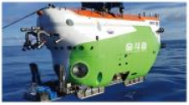
【答案】（1）潜水器下潜50s的深度是1000m；
（2）此海域的深度是10000m。
【解答】解：（1）潜水器下潜 50s的深度s＝vt＝20m/s×50s＝1000m
（2）声音传播的距离s_{声}＝v_{声}t_{声}＝1500m/s×12s＝18000m，
潜水器到海底的距离s₁＝s_{声}＝×18000m＝9000m，
此海域的深度h＝s+s₁＝1000m+9000m＝10000m。
答：（1）潜水器下潜50s的深度是1000m；
（2）此海域的深度是10000m。

